АМИНИСТЕРСТВО НАУКИ И ВЫСШЕГО ОБРАЗОВАНИЯ РОССИЙСКОЙ ФЕДЕРАЦИИ
Федеральное государственное бюджетное образовательное учреждение
высшего образования
«КУБАНСКИЙ ГОСУДАРСТВЕННЫЙ УНИВЕРСИТЕТ»
(ФГБОУ ВО «КубГУ»)

Факультет физико-технический

Кафедра теоретической физики и компьютерных технологий

ОТЧЕТ

МОДУЛЬ 2

Работу выполнил Акобян Карен Артурович
Курс 4
Направление подготовки 09.03.02 Информационные системы и технологии

Направленность (профиль) Программное обеспечение информационных систем

Преподаватель Н. Н. Куликова

Краснодар
2025
ВВОДНАЯ ИНФОРМАЦИЯ
Postman — это инструмент для тестирования API, чаще используется в клиент-серверной разработке, который позволяет отправлять HTTP-запросы (GET, POST, PUT, DELETE и др.) и WebSocket-сообщения, анализировать ответы сервера и автоматизировать тестирование API. Позволяет создавать тесты для проверки ответов от сервера. Так же есть переменные.
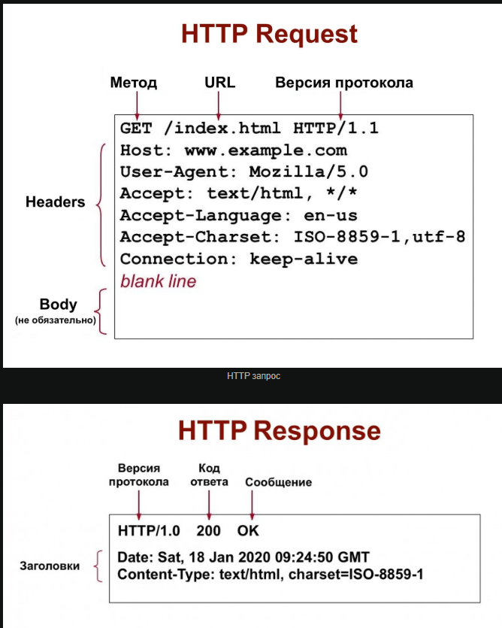

HTTP методы:
- GET - в методе GET нет body и Payload (полезная нагрузка, основная часть данных, которую необходимо доставить) (хотя, при сильном желании данные можно запихнуть в хедеры, путь и т.д.). Метод отвечает за получение данных.
- HEAD - проверяет состояние ресурса и ничего не возвращает. Кидаем HEAD, и если приходит код 200, можно спокойно отправить GET, и он вернет данные. Зачем? - HEAD легче и быстрее + HEAD не требует авторизации (потому что не возвращает никаких данных, а просто проверяет, что на сервер можно обращаться).
- OPTIONS - отвечает за получение данных о том, каким образом можно коммуницировать с сервером. В ответе сервера получаем методы => сервер принимает только "эти" методы и никакие другие.
- DELETE - удаляет данные/какую-либо сущность с сервера. В адресе он знает, кого именно удаляет (например, по id).
- PUT - обычно создает сущность либо изменяет ее: 1-й вызов - создание, 2-й и последующие вызовы с тем же запросом не будут изменять состояние сервера. Работает со всеми данными сущности. В своем адресе знает, кого создает/удаляет (например, указан id).
- PATCH - частичное обновление какой-то сущности. Не обязательно должны содержаться какие-то данные (например, "принять заказ", "отменить заказ"). Если содержит данные - пример: поменять значение поля "name" - изменит одно конкретное поле у сущности, но не затронет остальные.
- POST - используется только для создания чего-то нового. Если сущности ранее не было, он создаст (например, создать заказ).
- CONNECT - нужен, чтобы открыть каналы связи (например, SSL). Под капотом сейчас любой браузер делает это самостоятельно.
- TRACE - цепочка запросов. С помощью TRACE восстанавливается цепочка в обратном порядке и приходит в виде ответа. По данным из ответа можно понять, что происходило "до" этого.

Статус коды:
- 1XX - Informational (информационные) - указывают на то, что сервер получил и понял запрос, и клиенту стоит подождать немного дольше, чтобы сервер обработал информацию.
- 2XX - Success (Успешные) - успешные запросы означают, что запрос на доступ к ресурсу/файлу был выполнен успешно.
- 3XX - Redirection (Перенаправление/Редирект) - указывают на перенаправление. Означают, что клиент будет перенаправлен на URL, отличный от исходного.
- 4XX - Client Error (Ошибка клиента) - возникает ошибка на стороне клиента. Это может быть связано с неверным форматом данных, несанкционированным доступом, ошибкой в запросе и т.д.
- 5XX - Server Error (Ошибка сервера) - возникает ошибка на стороне сервера. Клиент сделал правильный запрос, но сервер не может сгенерировать запрошенный ресурс.

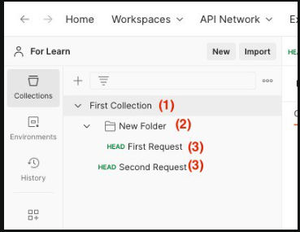

(1) - коллекции - отправная точка для нового API. Можно рассматривать коллекцию, как файл проекта. Коллекция объединяет в себе все связанные запросы. Обычно API описывается в одной коллекции, но если вы желаете, то нет никаких ограничений сделать по-другому.
(2) - папки - используется для объединения запросов в одну группу внутри коллекции. К примеру, вы можете создать папку для первой версии своего API — "v1", а внутри сгруппировать запросы по смыслу выполняемых действий — "Order & Checkout", "User profile" и т. п. Всё ограничивается лишь вашей фантазией и потребностями. Папка, как и коллекция может иметь свои скрипты, но не переменные.
(3) - запросы - основная составляющая коллекции, то ради чего все и затевалось. Запрос создается в конструкторе.

2.1 ПЕРВОЕ ПРИЛОЖЕНИЕ И ЗНАКОМСТВО С POSTMAN.

Для начала подключаемся к тестовому хосту выбрав Socket IO тип запроса «https://socket.kushedow.tech» и видим, что мы подключились 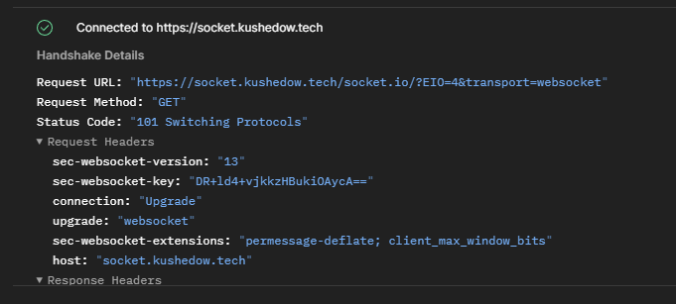
Рисунок 1 – Верное подключение к тестовому хосту.

Далее получим события с сервера:
Сервер может отправлять события клиенту, тестовый сервер отправит события при подключении. Мы будем их слушать, для этого на вкладке «Events» добавим события.
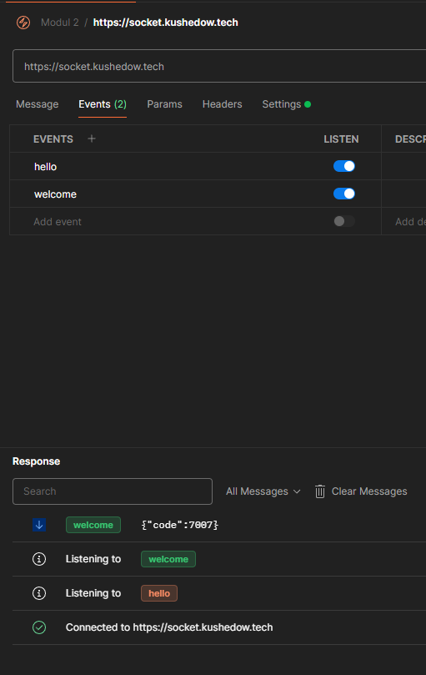
Рисунок 2 – получаем ответ с сервера на событие.

Далее отправим события на сервер:
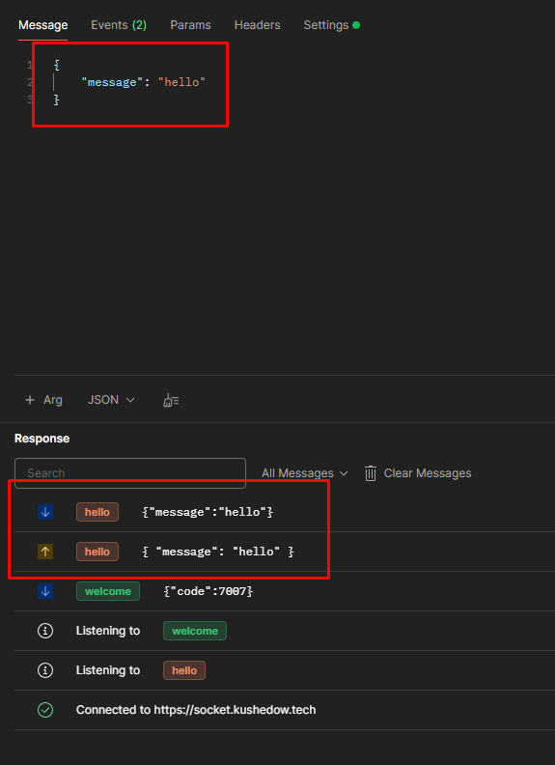
Рисунок 3 – Отправка сообщения на сервер.

Если на HTTP-сервере что-то пошло не так, он отправляет ответ со статус-кодом 4** или 5**. Для сокет-сервера такого стандарта нет, потому обычно мы используем набор стандартных событий: «error» и «message», с помощью которых сервер может дать понять, что запутался или сломался.
Их мы добавляем для каждого проекта.

2.2 ОБРАБОТКА ПОДКЛЮЧЕНИЯ, ОТКЛЮЧЕНИЯ И СОБЫТИЙ.

Устанавливаем и импортируем зависимости:
- python-socketio – это библиотека, реализующая протокол Socket.IO (это надстройка над WebSocket, которая реализует собственный двусторонний протокол обмена событиями. Он работает поверх WebSocket, но не ограничивается им. Ключ особенности – данные передаются не просто как сообщений, а как именованные события (message, connect), поддержка комнат, встроенная реконнекция и др.) и обеспечивающая двустороннюю, событийно-ориентированную связь между клиентом и сервером поверх WebSocket.
- eventlet – служит асинхронным сетевым фреймворком, который обрабатывает множество одновременных соединений без блокировки. В связке с python-socketio она позволяет серверу обслуживать большое количество клиентов эффективно и с минимальными задержками.

Запуск сервера.
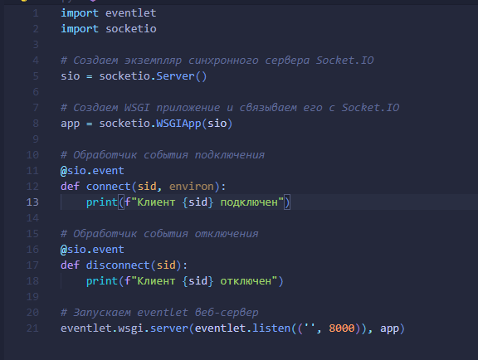
Рисунок 4 – Полный код.

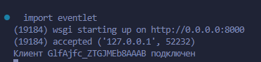
Рисунок 5 – Вывод в терминал.

При http-запросах клиент отправляет серверу заголовки, адрес и тело запроса. У сокетов нет адреса и заголовков, поэтому мы отправляем название события, например “message”, ”create_char”, “edit_profile”, “error” и так далее.
Если клиент отправляет событие “message”, его обработчик должен выглядеть так:
@sio.on("message")
def incoming_message(sid, data):
print("мне сказали", data, sid)

Мы можем написать универсальный обработчик, который будет обрабатывать запросы, которые не обработали другие обработчики. Это полезно для обработки ошибок. Если клиент отправляет событие, которое сервер не обрабатывает, сервер по умолчанию не выдаст ошибку, он просто проигнорирует сообщение от клиента. То же самое верно и в другую сторону – получив от сервера непонятное для него событие, клиент будет его игнорировать.
С помощью * мы можем сообщить клиенту, что тот ошибся:
@sio.on('*')
def catch_all(event, sid, data):
sio.emit("error", {"message": f"No handler for event {event}"})

Практика 1
Напишите приложение, которое при подключении нового клиента добавляет идентификатор соединения в список. При дисконнекте удаляет идентификатор из списка. При отправке с клиента события «get_users_online» отправляйте запросившему пользователю количество пользователей онлайн с событием «users»
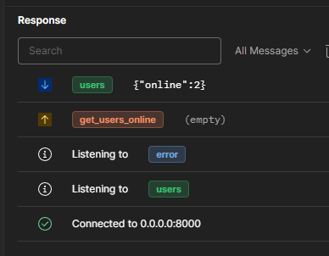
Рисунок 6 – Пользователь получает ответ.

Практика 2
Напишите приложение, которое считает количество запросов, для которых не создано обработчиков. Создайте объект lost_queries для учета количества таких запросов (класс или словарь). С помощью обработчика @sio.on("*") ловите запросы, для которых нет обработчика. При отправке с клиента события count_queries отправляйте запросившему пользователю количество полученных запросов c событием queries в формате
{"lost": 2}

Для тестирования начните слушать событие queries и отправьте 2-3 запроса с непрослушиваемыми сервером событиями.
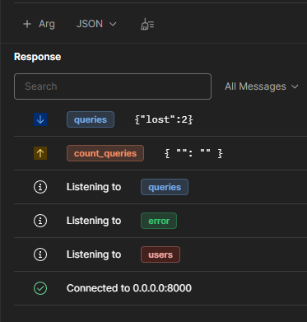
Рисунок 7 – Отправка числа потерянных соединений.

Практика 3
Напишите приложение, которое создает для каждого пользователя “счет”, изначально равный 0. Ключом пользователя должен быть его sid. При получении события increase {} увеличьте счет пользователя на 1, при получении события decrease {} – уменьшите счет на 1. При получении события get_score - отправьте в ответ событие score с телом ответа:
{"score": 2}

Для тестирования вам понадобится создать как минимум 2 пользователей, чтобы убедиться, что счет не смешивается.
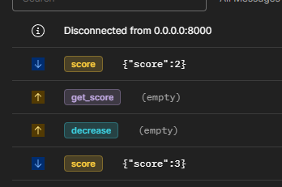
Рисунок 8 – Получение счета.

2.3 EMIT – ОТПРАВКА СООБЩЕНИЙ С СЕРВЕРА.

Функция emit в python-socketio используется сервером для отправки сообщений клиентам. Мы уже видели ее в демонстрационном примере, давайте разберемся с ней подробно! Например, добавим оповещение о том, что новый пользователь присоединился для всех, кто подключен к серверу!

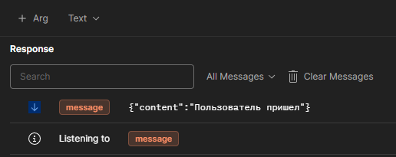
Рисунок 9 – Оповещении о добавлении пользователя.

Практика 1 – соединение.

Напишите сокет сервер, который в ответ на запрос отправляет сообщение “Welcome to the server” каждому подключившемуся в формате json.
// Событие:
message
// Сообщение:
Welcome to the server
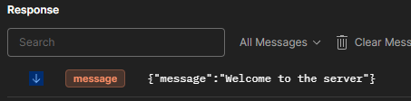
Рисунок 10 – Получение сообщения.

Практика 2 – список пользователей.
Напишите приложение, которое при подключении нового клиента добавляет идентификатор соединения в список, а затем отправляет клиенту список всех активных клиентов. При дисконнекте удаляет идентификатор из списка активных клиентов.
Пример хранимого списка:
["73fgdgg8d9dfg", "5dk34543kjf3k"]

В ответ на подключение отправляет каждому подключенному количество активных пользователей со стандартным событием message. Пример :
message {"online": 4}

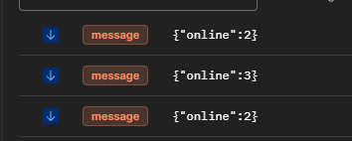
рисунок 10 – список пользователей.

Практика 3 – отключение.
Создайте пустой список для будущих подключившихся клиентов. Напишите приложение, которое при подключении нового клиента добавляет его идентификатор сокета в список, а при отключении удаляет. После каждого подключения и отключения клиента приложение выводит в стандартный вывод содержание списка:
Клиент подключился!
["73fgdgg8d9dfg"]
Клиент подключился!
["73fgdgg8d9dfg", "5dk34543kjf3k"]
Клиент отключился
["5dk34543kjf3k"]

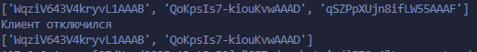
Рисунок 11 – Добавление и удаление из списка.

Практика 4 – статус сервера.
Напишите приложение, которое при подключении или отключении клиента выводит в консоль сообщение со статусом сервера. В начале также выводится статус:
Сервер пуст
Клиент 73fgdgg8d9dfg подключился
Пользователь один
Клиент 5dk34543kjf3k подключился
Команда в сборе
Клиент 5dk34543kjf3k отключился
Пользователь один Клиент
73fgdgg8d9dfg отключился
Сервер пуст
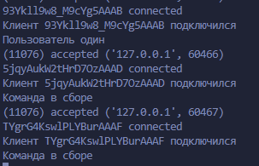
Рисунок 12 – статусы сервера.

Практика 5 – учет времени.
Время дорого: это задание потребует навыков работы с датой
Напишите приложение, которое при подключении нового клиента записывает время его подключения, а при отключении выводит на стандартный вывод . Дату храните в виде стандартного datetime.datetime
Пример вывода
Клиент 73fgdgg8d9dfg подключился
Клиент 5dk34543kjf3k подключился
Клиент 5dk34543kjf3k отключился, время сессии: 0:44
Клиент 73fgdgg8d9dfg отключился, время сессии: 1:07

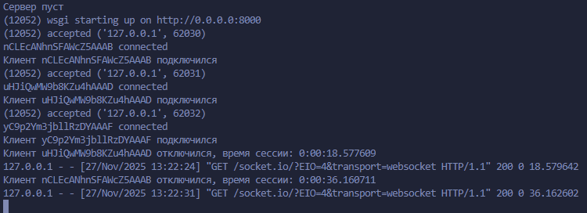
Рисунок 13 – учет времени.

ВЫБОР СЕРВЕРА ДЛЯ ЗАПУСКА СОКЕТ-ПРИЛОЖЕНИЙ

Библиотека socket.io поддерживает много разных серверов – синхронных и асинхронных.
На самом деле есть 4 способа настройки самого приложения (собственный синхронный сервер, собственный асинхронный сервер, WSGI, ASGI):
- синхронный сервер (eventlet) – Это библиотека Python, которая предоставляет простой и эффективный способ создания синхронных сетевых приложений.
- Синхронный сервер (Werkzeug) — Это средство разработки веб-приложений на языке Python, знакомый вам, если вы разрабатывали с помощью Flask. Он предоставляет общие функции и инструменты, которые помогают в создании веб-приложений.
- асинхронный сервер (uvicorn) –
- Aiogttp -
- WSGI -
- ASGI (Asynchronous Server Gateway Interface) — это асинхронный шлюз, который обеспечивает асинхронную обработку веб-запросов с помощь Python. В остальном – этот точно такой же шлюз, как и WSGI!
В курсе используются eventlet для синхронных и uvicorn для асинхронных сокетов.

Что же означает ASGI/WSGI сервер?
Шлюз – это промежуточная программа, через которую в приложение приходят запросы от веб-сервера, а потом через нее же обратно отправляются ответы. Зачем это нужно? Веб-сервер принимает от клиента текстовые http-запросы, а ASGI/WSGI шлюз превращает их в питоновские объекты и передает нашему приложению.
Когда приложение сформировало ответ, ASGI/WSGI шлюз превращает объекты обратно в текст и отдает веб-серверу.
Также ASGI/WSGI сервер может обрабатывать ошибки, фильтровать и допиливать запросы и ответы, выполнять логирование, а еще помогает всей системе работать под нагрузкой, создавая несколько копий приложения и/или перезапуская экземпляры приложения, которые вдруг зависли.
Если вы сейчас зависли от того, что мы называем "сервером" веб-сервер, шлюз и вместе их тоже называем сервером, который работает на сервере, которым мы называем наш компьютер, где запускаем серверную часть приложения – тоже смиритесь и перезапуститесь.
Преимущества ASGI
ASGI позволяет обрабатывать много запросов одновременно и эффективно использовать ресурсы сервера. Он основан на концепции асинхронных корутин, которые позволяют обрабатывать несколько запросов параллельно без блокировки потока выполнения.
Асинхронный сервер увеличивает производительность веб-приложений и делает их более масштабируемыми.
- Асинхронная обработка запросов: ASGI позволяет обрабатывать несколько запросов одновременно без блокировки потока выполнения. Это увеличивает производительность приложения и позволяет обрабатывать большое количество запросов одновременно.
- Масштабируемость: ASGI позволяет эффективно использовать ресурсы сервера и масштабировать приложение при необходимости. Благодаря асинхронной обработке приложение может легко масштабироваться для обработки большого количества запросов.
- Поддержка внешних сервисов: ASGI сервер может взаимодействовать с внешними сервисами, такими как базы данных, кэш или веб-сокеты, асинхронно. Это позволяет использовать все преимущества асинхронного программирования при работе с различными компонентами приложения.

ИСПОЛЬЗОВАНИЕ HTTP И WEBSOCKET

Совместное использование HTTP и WebSocket на сервере позволяет обрабатывать и отвечать на оба типа запросов. HTTP запросы могут быть использованы для обслуживания статических ресурсов и выполнения необходимых операций, таких как аутентификация и авторизация. В то же время, WebSocket запросы могут быть использованы для установления постоянного соединения и обмена данными в режиме реального времени.

Показ статики
Для обслуживания статических файлов по HTTP с использованием eventlet и socket.io, вы можете определить маппинг статических файлов в параметре static_files при конструировании socketio.WSGIApp. Предположим, что у вас есть файл index.html в каталоге static вашего проекта. Вот так файл «lab2.5 show_statistics».

Использование фреймворка
Но что, если мы хотим не просто отдавать статику, а развернуть полноценный веб-сервис с динамическими страничками, поиском, регистрацией и аутентификацией, а также мы хотим, чтобы сокет-приложение и веб-сервис имели доступ к общей памяти (общий скоуп переменных)
Мы можем использовать наш любимый микрофреймворк для этого, только сперва нам нужно будет выбрать, будет ли наш сервер синхронным или асинхронными. Для синхронного мы скорее всего захотим использовать Flask, а для асинхронного – Fast API
Использование вместе с Flask
Фласк - синхронный микрофреймворк , который прекрасно подойдет для небольших приложений, которые работают в связке с сокетами. Давайте напишем небольшой пример, как они могут работать вместе:

Использование вместе с Fast API
Если наше приложение асинхронное, то нам подойдет Fast Api для создания хттп-эндпоинтов. Вот как будет выглядеть пример выше. Не забудьте установить зависимсти!

Сквозное использование данных
Как я говорил раньше, мы можем использовать одни и те же переменные (если это мутабельные переменные) для сокета и для веб-сервиса. Вот небольшой пример на Fast API как это можно делать. В реальном мире вы скорее всего будете использовать интерфейс базы данных или другого хранилища, а не словарь, но мне важно показать концепт:

Предупреждение
Хотя запуск в одном приложении сокет-сервиса и веб-сервиса кажется отличной идеей, такой подход подойдет только для прототипирования. В реальных проектах под нагрузкой это вызовет проблемы и нужно использовать два разных сервиса, обеспечив сетевое взаимодействие между ними. Вот почему:
- Отдача статики средствами веб-сервера нагружает сервер, замедляя его работу и потребляет лишние ресурсы. Для отдачи статики должен быть настроен специальный внешний веб-сервер или использоваться CDN
- Монолитный проект сложнее разрабатывать и тестировать – значит релизы будут медленнее, а качество кода– ниже. Погружаться в кодовую базу монолитного проекта дольше, значит привлечение новых разработчиков будет для нас дороже.
- Монолитный проект сложнее перестраивать – мы не сможем просто так перевести веб-сервер на Rust или Go, чтобы ускорить его работу, так как нам придется переписать обе части приложения.
- Если веб сервер падает, а сокет-сервер работает, мы можем показать пользователю предупреждение об этом и попросить не волноваться. Если падает монолит, пользователь увидит ошибку всего сервиса целиком.
- При повышении нагрузки нам придется масштабировать полностью всю систему вместо того, чтобы масштабировать только ту часть, которая не справляется с нагрузкой.
Что же касается использования монолита в процессе обучения, для создания тренировочных проектов, прототипов или участия в хакатонах – это хорошее решение. Главное – помните, что при переходе к продакшн-режиму вам придется все это переписать.

Практика
Задание 1 – список пользователей:
Напишите приложение, которое при подключении нового клиента добавляет идентификатор соединения в список. При дисконнекте удаляет идентификатор из сокета. При обращении к главной странице по HTTP приложение должно выводить страницу с таким содержимым:
["73fgdgg8d9dfg", "5dk34543kjf3k"]

Задание 2 – счетчик обращений
Напишите приложение, которое при обращении к главной странице отправляет всем пользователям на сервер событие message c cодержимым
{"text": "someone visited over http"}

Задание 3 – трансляция
Напишите обработчик запроса POST {"message": ... } который отправлял бы всем пользователям событие message с телом сообщения, которое было отправлено пользователем через HTTP
{"text": "someone visited over http"}

